|  |
| --- |
| МИНОБРНАУКИ РОССИИ |
| Федеральное государственное бюджетное образовательное учреждение высшего образования **«МИРЭА − Российский технологический университет»**  **РТУ МИРЭА** |

**Институт информационных технологий (ИИТ)**

**Кафедра практической и прикладной информатики (ППИ)**

**ОТЧЕТ ПО ПРАКТИЧЕСКОЙ РАБОТЕ**

по дисциплине «Анализ и концептуальное моделирование систем»

**Практическое задание № 4**

|  |  |  |  |
| --- | --- | --- | --- |
| Студент группы ИНБО-01-17 | ИКБО-13-22 Руденко А.Д. | (подпись) | |
| Ассистент | Трушин С.М. | (подпись) | |
| Отчет представлен | «___»________2023г. | |  | |

Москва 2023 г

ВВЕДЕНИЕ

**Цель работы**: изучить структуру модели анализа, правила построения диаграмм последовательности, кооперации.

**Задачи**: научиться отображать взаимодействие объектов в динамике.

**Индивидуальный вариант**: №26 «Моделирование организации продажи билетов в кинотеатр»

**ПО**: Draw.io.

ХОД РАБОТЫ

Построение диаграмм общего варианта

Построим диаграмму последовательности по описанию приведенного варианта использования: «Студент хочет записаться на некий семинар, предлагаемый в рамках некоторого учебного курса. С этой целью проводится проверка подготовленности студента, для чего запрашивается список (история) семинаров курса, уже пройденных студентом (перейти к следующему семинару можно, лишь проработав материал предыдущих занятий). После получения истории семинаров объект класса "Слушатель" получает статус подготовленности, на основе которой студенту сообщается результат (статус) его попытки записи на семинар.»

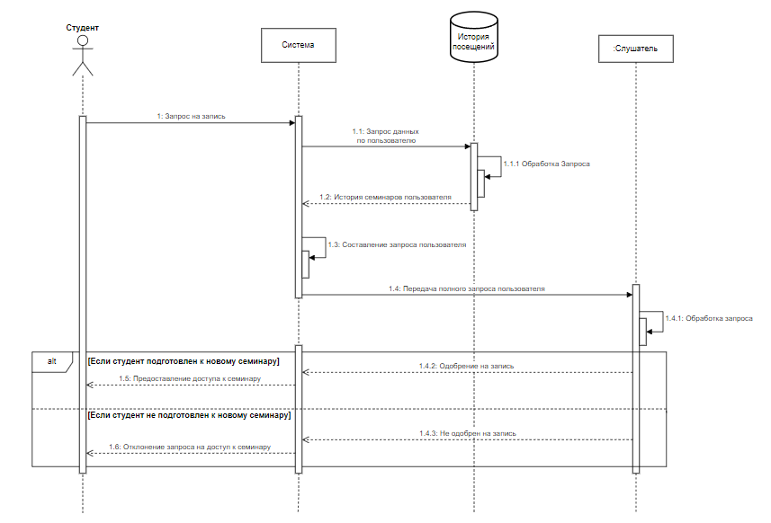

Рисунок 1 - Диаграмма последовательности общий вариант

Заполним таблицу на основе полученной диаграммы:

Таблица 1 - Взаимодействие элементов диаграммы

|  |  |  |  |
| --- | --- | --- | --- |
| Отправитель | Тип сообщения | Наименование | Получатель |
| Студент | Синхронное сообщение | Запрос на запись | Система |
| Система | Синхронное сообщение | Запрос данных по пользователю | История семинаров |
| История семинаров | Возвращающее сообщение | История семинаров пользователя | Система |
| Система | Рекурсивный вызов | Составление запроса пользователя | Система |
| Система | Синхронное сообщение | Передача полного запроса пользователя | Слушатель |
| Слушатель | Рекурсивный вызов | Обработка запроса | Слушатель |
| Если студент подготовлен к новому семинару | | | |
| Слушатель | Возвращающее сообщение | Одобрение на запись | Система |
| Система | Возвращающее сообщение | Предоставление доступа к семинару | Студент |
| Если студент не подготовлен к новому семинару | | | |
| Слушатель | Возвращающее сообщение | Не одобрен на запись | Система |
| Система | Возвращающее сообщение | Отклонение запроса на доступ к семинару | Студент |

Построим диаграмму кооперации по описанию приведенного варианта использования.

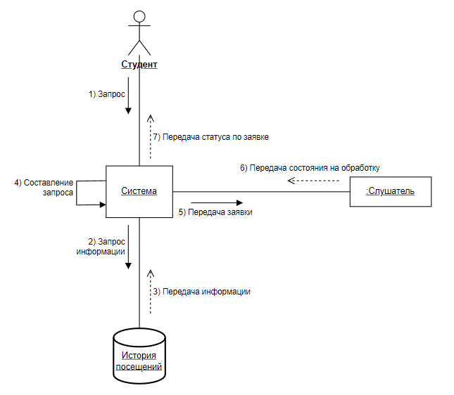

Рисунок 2 - Диаграмма кооперации общий вариант

Построение диаграмм индивидуального варианта

Построим модель отношений между объектами (диаграмма последовательности) рассматриваемой системы в рамках одного прецедента – выбор автомобиля для покупки.

**Описание**: в этом варианте использования описывается процесс заказа автомобиля из автосалона

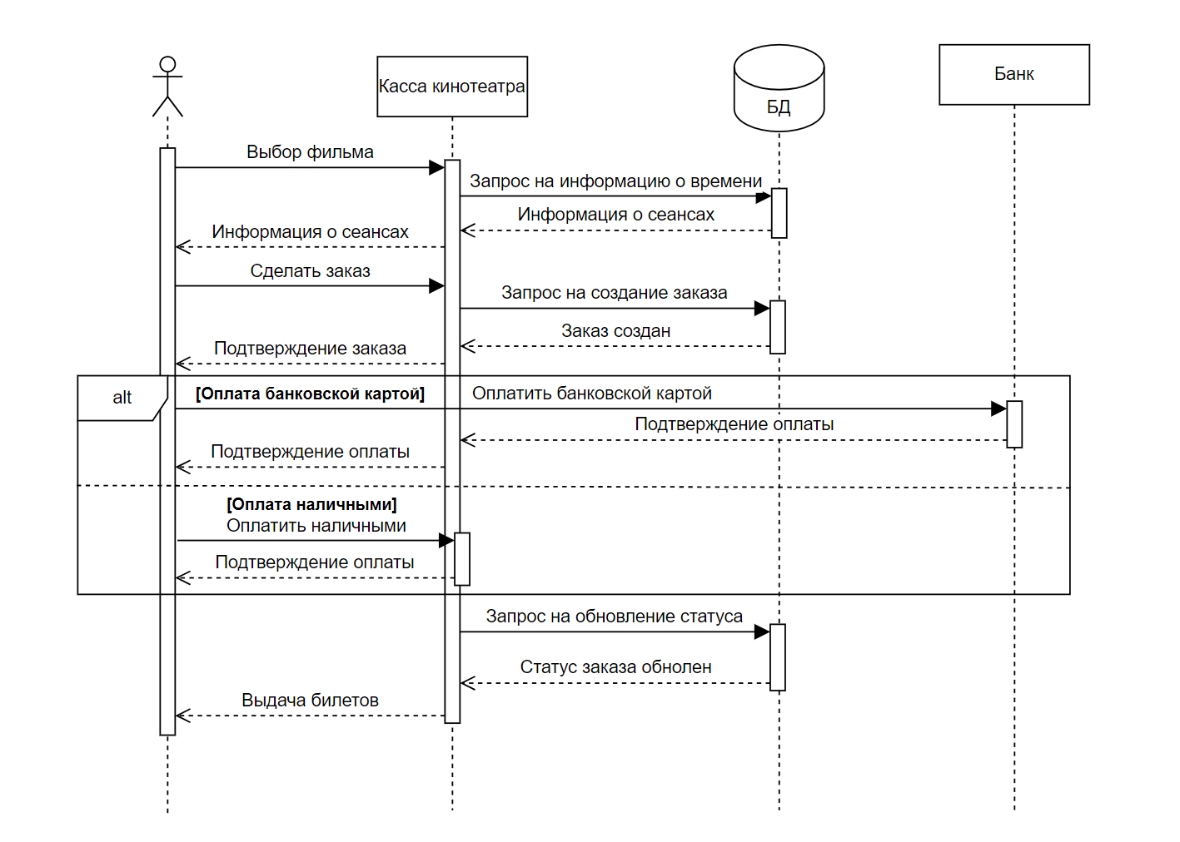

Рисунок 3 - Диаграмма последовательности индивидуальный вариант

Построим модель отношений между объектами (диаграмма кооперации) рассматриваемой системы в рамках одного прецедента, рассматриваемого ранее.

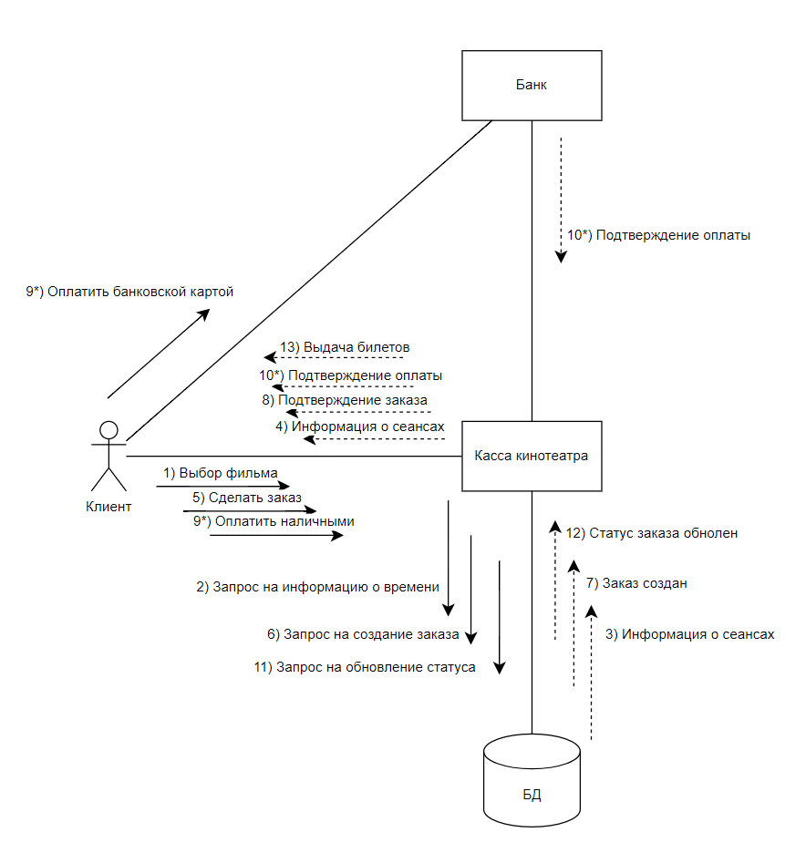

Рисунок 4 - Диаграмма кооперации индивидуальный вариант

ВЫВОД

В ходе данной работы была достигнута цель изучения структуры модели анализа, а также правил создания диаграмм последовательности и кооперации. Изучение этих аспектов моделирования системы позволяет более глубоко понять её архитектуру, взаимодействие между компонентами и функциональные возможности, что является ключевым этапом в разработке эффективных и надежных систем.